PRESSEMITTEILUNG

Hannover, den 6. Februar 2017

Cochlear sucht weltweit nach dem #HappiestSound
Das ist für manche das Lachen eines Kindes, für andere der Klang der Meereswellen am Strand. Cochlear Limited startet eine Kampagne, mit der festgestellt werden soll, welches Geräusch Menschen in der ganzen Welt am glücklichsten macht. Mit dieser Aktion soll das Bewusstsein für Hörgesundheit erhöht und Hörverlust verhindert werden.

Ab Februar 2017 wird Cochlear (ASX: COH) Menschen von Sydney bis Sao Paulo und von London bis Los Angeles bitten, ihren #HappiestSound zu teilen. Die Teilnahme an dieser Aktion ist denkbar einfach und dauert nur ein paar Minuten. Jeder kann das Geräusch, das ihn am glücklichsten macht, als Video- oder Audioaufnahme, als Foto oder einfach mit Worten beschrieben unter dem Hashtag #HappiestSound in den sozialen Medien posten.

Die Glücks-Geräusche werden auf der Website happiestsound.com gesammelt. Dort wird am Schluss der Kampagne auch ein kostenloses Happiest Sound Video abrufbar sein. Alle hochgeladenen Geräusche werden kategorisiert und gezählt. Am 2. März 2017, dem Abend vor dem Welttag des Hörens, wird der „Happiest Sound“ offiziell bekanntgegeben.

Der Welttag des Hörens ist eine internationale Initiative der Weltgesundheitsorganisation (WHO), deren Ziel es ist, weltweit das Bewusstsein für Hörgesundheit zu erhöhen.

Thomas Topp, Regional Director, Germany, CEL - German Hub, begrüßte den Beginn der Kampagne und rief die Menschen auf, sich an den entsprechenden Aktivitäten zu beteiligen. Durch Teilen ihrer persönlichen Glücks-Geräusche können sie helfen, das Bewusstsein für Hörgesundheit in der ganzen Welt zu steigern.

„Im Mittelpunkt unseres gesamten Handelns stehen die Träger unserer Implantate. Wir sehen jeden Tag, wie positiv das Leben eines Menschen durch das Hören beeinflusst wird. In diesem Jahr freuen wir uns darauf, die große Bedeutung des Hörsinns mit einer Aktion zum Welttag des Hörens zu zeigen.“, erläuterte Herr Topp.

Hörverlust ist allgemein ein wichtiges gesundheitliches Problem, dessen Auswirkungen noch zunehmen werden. Laut der WHO leiden weltweit mehr als 360 Millionen Menschen¹ unter einem Hörverlust. Es wird davon ausgegangen, dass diese Zahl bis zum Jahr 2050 bei 1,2 Milliarden liegen wird.²

Im Erwachsenenalter ist Hörverlust mit einem größeren Risiko von Arbeitslosigkeit, weiteren gesundheitlichen Beeinträchtigungen, Depressionen und anderen Erkrankungen, darunter auch Demenz³, verbunden. Immer mehr klinische Erhebungen bei Erwachsenen belegen, dass die Versorgung mit einem Cochlea-Implantat eine wirksame Lösung darstellt – und zwar für eine deutlich größere Gruppe von Kandidaten als bisher vermutet³.

„Hörverlust wird häufig nicht als belastendes Problem der öffentlichen Gesundheit betrachtet, weshalb das Bewusstsein für Erkrankungen dieser Art vergleichsweise gering ist. Viele Menschen leben viele Jahre lang mit einem Hörverlust, ehe sie eine geeignete Lösung finden. Deshalb ist der Slogan für den Welttag des Hörens „Kampf gegen Hörverlust – in Hören investieren“ so wichtig für Menschen in aller Welt, denen geholfen werden könnte“, ergänzte Topp.

Dank gilt weiteren Partnern der Aktion:

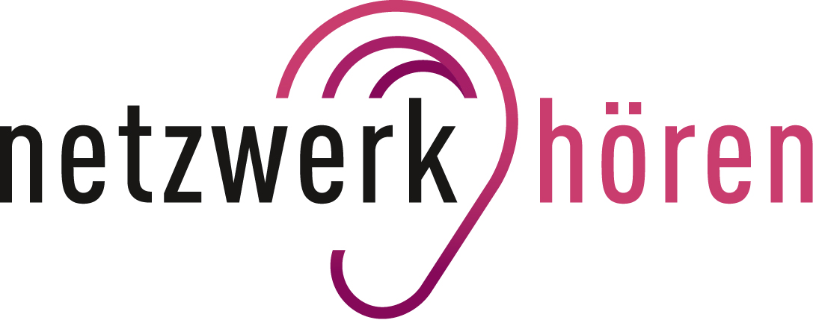

Literaturhinweise

1) Factsheet Number 300 [Internet]. Weltgesundheitsorganisation; c2016 [zitiert am 6. Januar 2017]. Abrufbar unter: http://www.who.int/mediacentre/factsheets/fs300/en/

2) 10 Facts on Deafness [Internet]. Weltgesundheitsorganisation; c2016 [zitiert am 6. Januar 2017]. Abrufbar unter: http://www.who.int/features/factfiles/deafness/facts/en/

3) Adult Cochlear Implantation: Evidence and experience / The Case for a Review of Provision [Internet]. The Ear Foundation; c2016 [zitiert am 6. Januar 2017]. Abrufbar unter: www.earfoundation.org.uk

Über Cochlear Limited (ASX: COH)

Cochlear ist der globale Marktführer auf dem Gebiet innovativer implantierbarer Hörlösungen. Als der global führende Experte für implantierbare Hörlösungen widmet sich Cochlear der Aufgabe, Menschen mit mittelgradigem bis vollständigem Hörverlust an der Klangvielfalt des Hörens teilhaben zu lassen. Bereits mehr als 450.000 Menschen jeden Alters haben wir zu einem erfüllten und aktiven Leben verholfen: Hören zu können brachte sie wieder ihren Familien, Freunden und Gemeinschaften näher.
Wir wollen unseren Versorgten lebenslang bestmögliches Hören und den Zugang zu modernsten und innovativsten Technologien ermöglichen. Unseren Partnern stellen wir das branchenweit größte Netzwerk für Forschung, Entwicklung und Beratung zur Verfügung.
Weltweit entscheiden sich deshalb die meisten Menschen für implantierbare Hörlösungen von Cochlear. Zum Produktportfolio des Unternehmens gehören Cochlea-Implantate sowie akustische und Knochenleitungsimplantate. Die Hörlösungen von Cochlear haben bis heute über 450.000 Menschen in mehr als 100 Ländern wieder näher an ihre Familien und Freunde herangeführt. www.cochlear.de

Über Cochlea-Implantate

Von Cochlear hergestellte Cochlea-Implantate werden unter dem Handelsnamen Cochlear™ Nucleus® vermarktet. Cochlear™ Nucleus® Implantate sind für die Behandlung von mittelgradigem bis vollständigem Hörverlust zugelassen. Informieren Sie sich bei Ihrem Arzt oder Audiologen über die Möglichkeiten der Behandlung von Hörverlust. Sie können Ihnen eine geeignete Lösung für Ihren Hörverlust empfehlen. Alle Produkte dürfen nur entsprechend der Verschreibung eines Arztes verwendet werden. Nicht alle Cochlear Produkte sind in allen Ländern erhältlich. Bitten wenden Sie sich an Ihre lokale Cochlear Vertretung. Kontaktdaten finden Sie unter http://www.cochlear.com/wps/wcm/connect/intl/contact/global-offices

Über Hörverlust

Hörverlust ist weltweit ein wichtiges gesundheitliches Problem: Mehr als fünf Prozent der Weltbevölkerung (360 Millionen Menschen, davon 328 Millionen Erwachsene und 32 Millionen Kinder) sind von Hörverlust betroffen.¹ Bei den über 65-Jährigen liegt dieser Anteil laut Schätzungen der Weltgesundheitsorganisation bei mehr als einem Drittel.¹

Ansprechpartner für Journalisten

Zur Vereinbarung eines Gesprächstermins mit einem Unternehmenssprecher von Cochlear sowie für weitere Informationen wenden Sie sich an:

Patricia Mattis
Advocacy Manager
Telefon: +49 511 542 77 -173
(+61) 4 0453 8177
E-Mail: pmattis@cochlear.com

